# 访客预约

提供便捷的预约流程，确保只有经过授权的访客可以进入楼宇，增强安全管理和降低安全风险。

## **一、基础搭建**

### （1）管理员设置

设置访客预约的管理人员，用于对预约申请模块申请记录查询。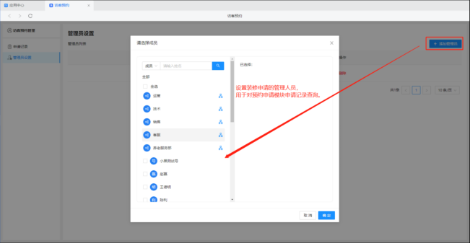

## 二、完善审批流程

访客预约的审批流程在【应用】-【物业服务】-【租客审批】-【访客预约】中设置对应的审核人员。

详见租客审批应用功能

## 三、访客预约申请流程

### **（1）管理端提交**

**1、管理端提交租户申请单**

管理端提交的访客预约内容无需审核。

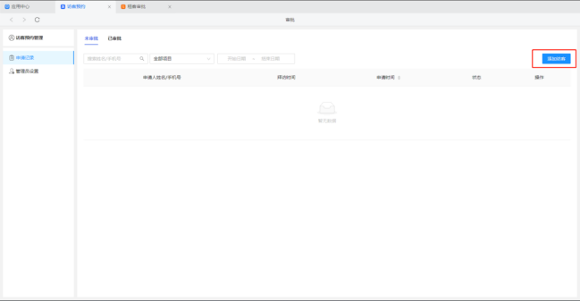

手机号码：填写访客手机号，便于访客获取通行证进入园区。

车辆信息、人脸图片：填写的车辆以及人脸信息在访客预约通过后会同步到对应硬件设备中，进行放行。

车辆信息：完成申请下发通行证后，车辆信息会同步到【应用】-【智慧停车场】-【车辆管理】中。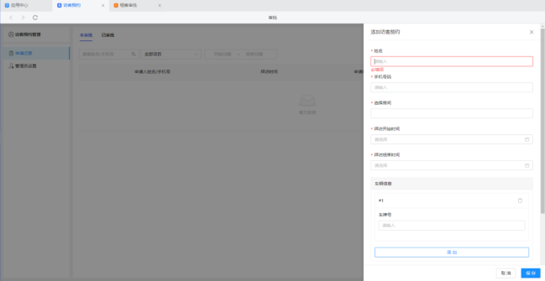

**2、访客获取通行证**

访客进入租客端注册，在【我的】-【我的应用】-【出入证】中获取通行证，便于访客进入园区。

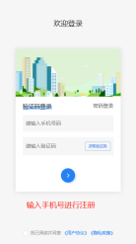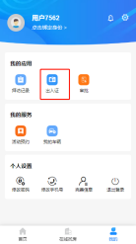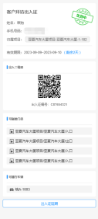

1. **管理端审批信息查询**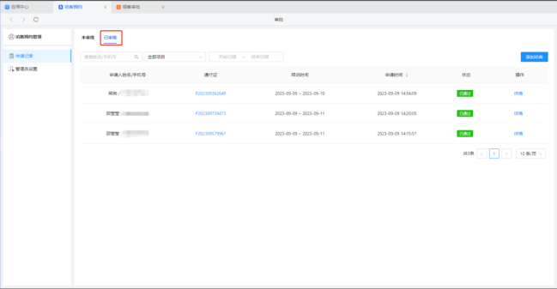

## **四、租户端提交**

**1、租客提交访客预约单**

在租客端【我的】-【我的应用】-【访客预约】-【服务申请】创建访客预约单。

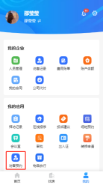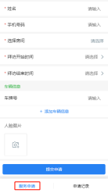

创建完成后在【申请记录】中更新审批状态，便于查询当前申请结果。

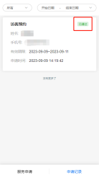

**2、管理端审批**

管理人员进入项目后台，在【申请记录】-【未审批】中进行申请审批。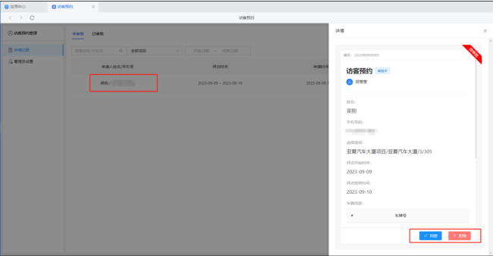

**3、访客获取通行证**

访客进入租客端注册，在【我的】-【我的应用】-【出入证】中获取通行证，便于访客进入园区。

